## 专题：电磁感应和电路

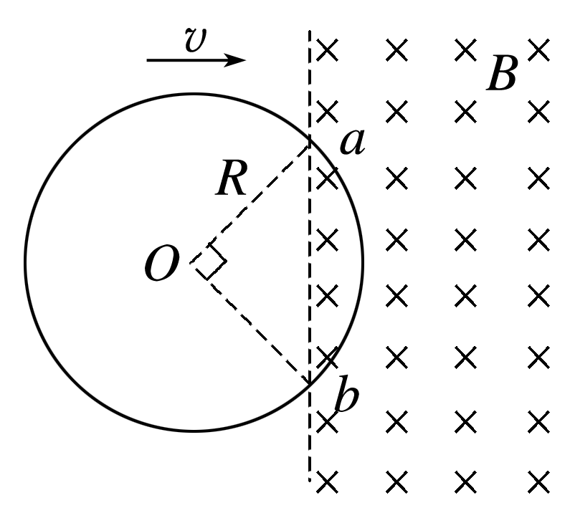一、选择题

1.如图所示，由均匀导线制成的半径为*R*的圆环，以速度*v*匀速进入一磁感应强度方向垂直圆环所在平面向里、大小为*B*的匀强磁场。当圆环运动到图示位置(∠*aOb*＝90°)时，*a*、*b*两点间的电势差为(　　)

A.*BRv* B.*BRv*

C.*BRv* D.*BRv*

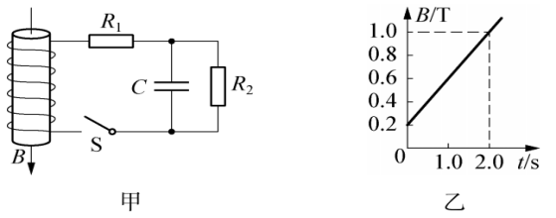2.在如图甲所示的电路中，螺线管匝数n＝1000匝，横截面积S＝20cm2.螺线管导线电阻r＝1.0Ω，R1＝4.0Ω，R2＝5.0Ω，C＝30μF.在一段时间内，垂直穿过螺线管的磁场的磁感应强度B的方向如图甲所示，大小按如图乙所示的规律变化，则下列说法中正确的是( )

A．螺线管中产生的感应电动势为1.2V

B．闭合S，电路中的电流稳定后，电容器的下极板带负电

C．闭合S，电路中的电流稳定后，电阻R1的电功率为2.56×10－2 W

D．闭合S，电路中的电流稳定后，断开S，则S断开后，流经R2的电荷量为1.8×10－2C

3.如图所示，竖直放置的螺线管与导线*abcd*构成回路，导线所围区域内有一垂直纸面向里的变化的匀强磁场，螺线管下方水平桌面上有一导体圆环，导线*abcd*所围区域内磁场的磁感应强度按图中的哪一图线所表示的方式随时间变化时，导体圆环对桌面的压力增大(　　)

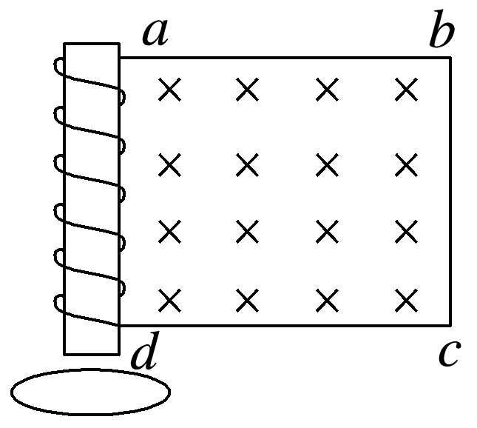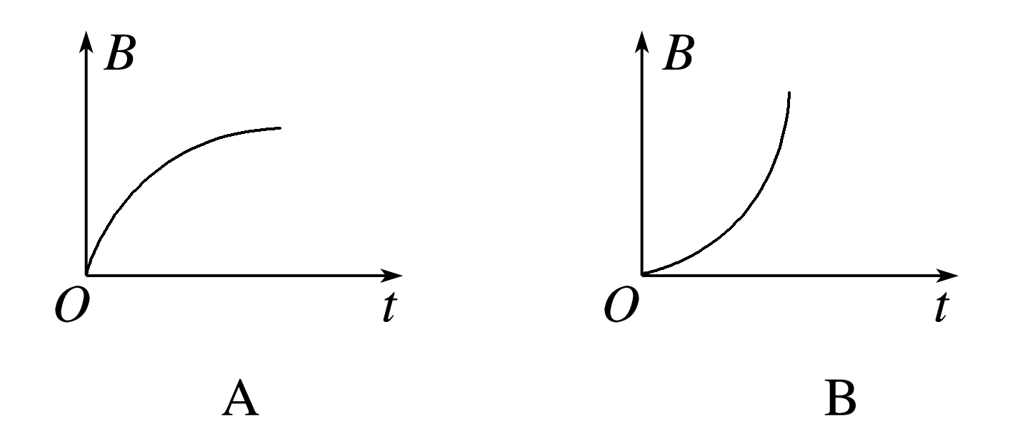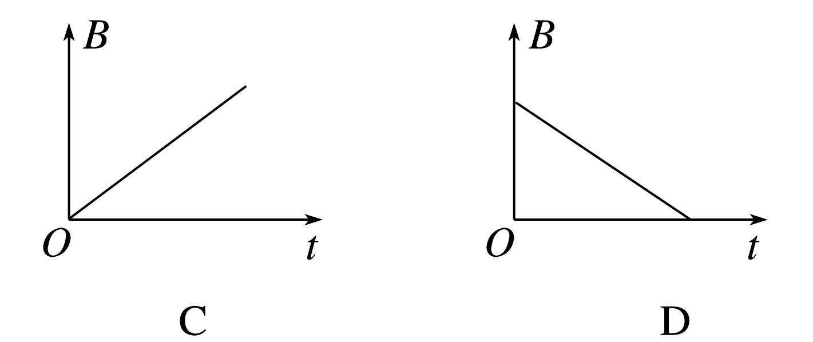

4.如图所示，边长为*L*的正方形线框，从图示位置在恒力作用下沿光滑水平面滑动，中途穿越垂直纸面向里、有理想边界的匀强磁场区域，磁场的宽度大于*L*，以*i*表示线框中的感应电流，以*v*表示线框运动的速度。从线框刚进入磁场区域开始计时，电流取逆时针方向为正方向，以下图像可能正确的是(　　)

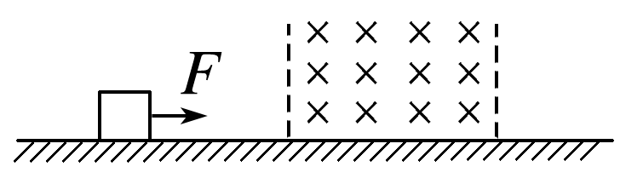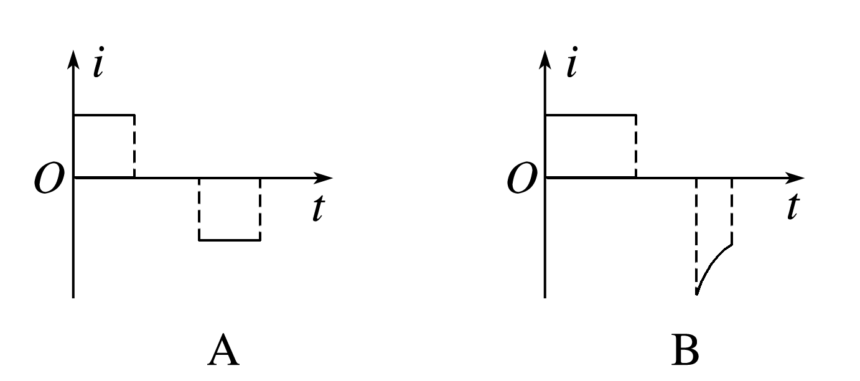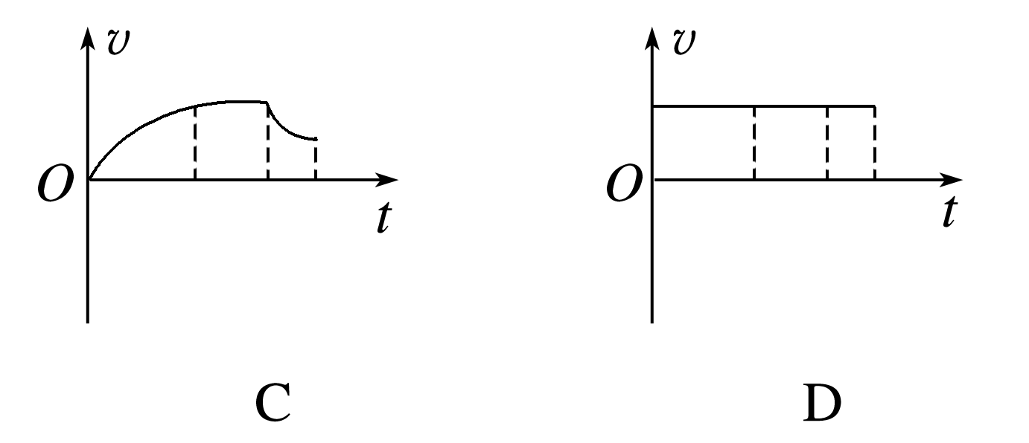

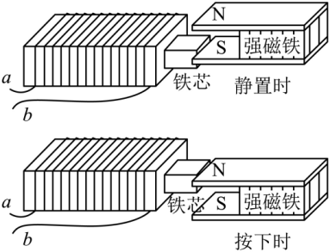5．某自发电门铃原理如图。*N*匝线圈绕在固定的铁芯上，初始时右侧强磁铁S极与线圈铁芯接触。按下门铃时，右侧强磁铁上N极与铁芯接触，同时内部电路接通工作。当有磁极与铁芯接触时线圈内磁感应强度为*B*，线圈截面积为*S*，则设转换接触时间为，则线圈产生的感应电动势为（　　）

1.  B. 

C.  D. 

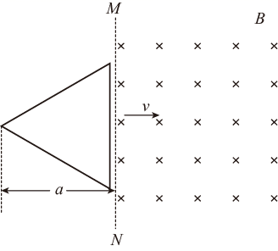6．如图所示，在MN右侧区域有垂直于纸面向的匀强磁场，其磁感应强度随时间变化的关系为B=kt(k为大于零的常量)。一高为a、电阻为R的正三角形金属线框向右匀速运动。在t=0时刻，线框底边恰好到达MN处；在t=T时刻，线框恰好完全进入磁场。在线框匀速进入磁场的过程中(　　)

A．线框中的电流始终为顺时方向 B．线框中的电流先逆时针方向，后顺时针方向

C．*t*=时刻，流过线框的电流大小为 D．*t*=时刻，流过线框的电流大小为

7. 如图甲所示，一铝制圆环处于垂直环面的磁场中，圆环半径为*r*，电阻为*R*，磁场的磁感应强度*B*随时间变化关系如图乙所示，时刻磁场方向垂直纸面向里，则下列说法正确的是（　　）

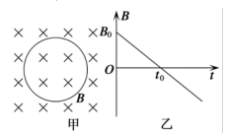A. 在时刻，环中的感应电流沿逆时针方向

B. 在时刻，环中的电功率为

C. 在时刻，环中的感应电动势为零

D. 0~*t*0内，圆环有收缩的趋势

8.如图所示，在水平向右的匀强磁场中，将一个水平放置的金属棒*ab*以某一水平速度抛出，金属棒在运动过程中始终保持水平。不计空气阻力，金属棒在运动过程中*ab*两端的电势分别为、，则（　　）

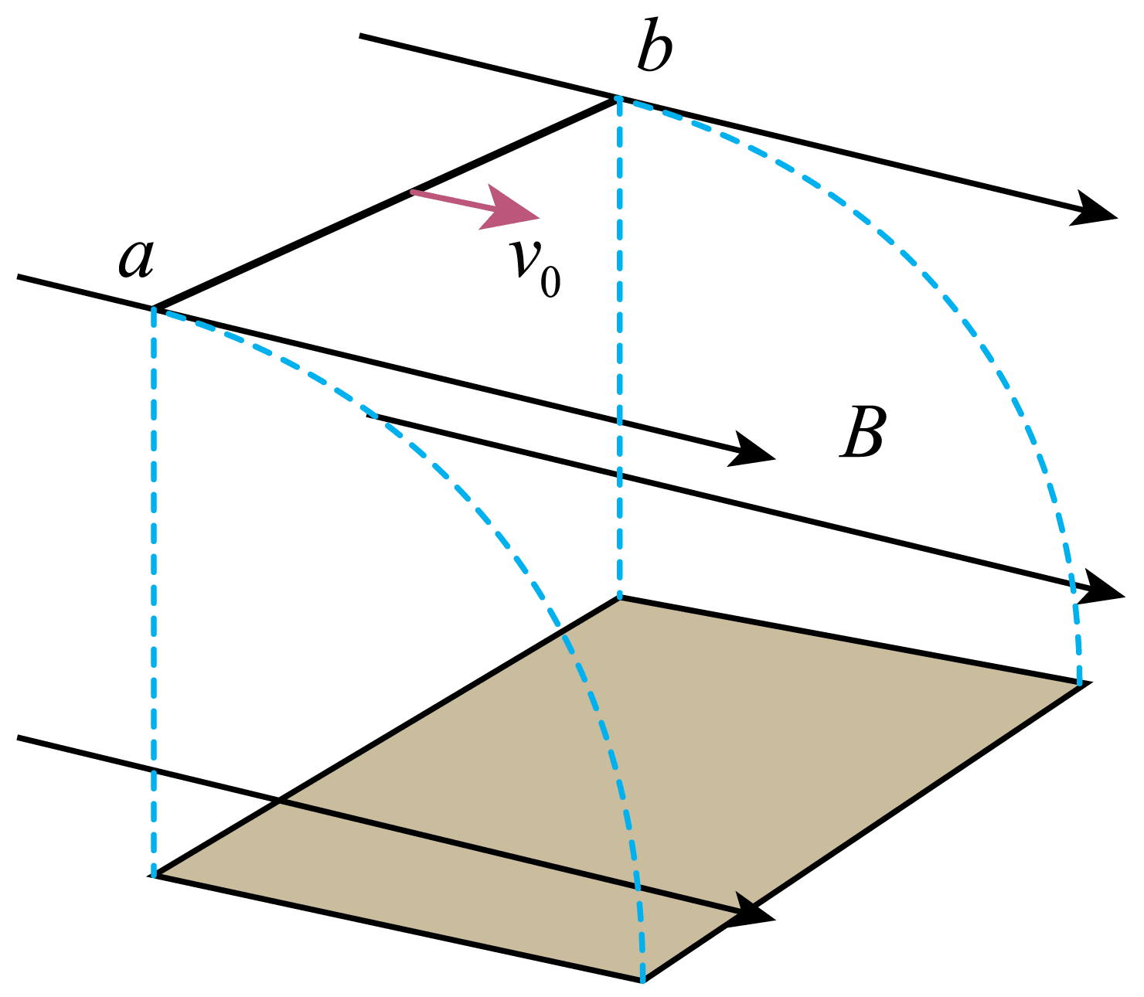A. ，且保持不变

B. ，且逐渐增大

C. ，且保持不变

D. ，且逐渐增大

9.如图所示，半径为*r*2的圆形单匝线圈中央有半径为*r*1的有界匀强磁场，磁感应强度随时间变化关系为*B*=*B*0+*kt*（*k*>0），线圈电阻为*R*，则磁感应强度从*B*0增大到2*B*0时间内（　　）

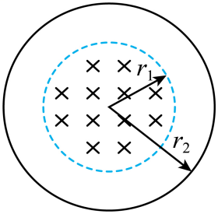A. 线圈面积有缩小的趋势

B. 线圈中电子沿逆时针方向定向移动

C. 线圈中产生的焦耳热为

D. 通过导线横截面电荷量为

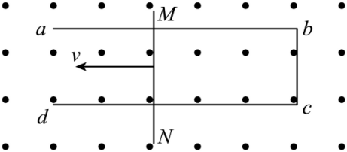10.如图所示，为水平固定放置的形导体框，其中长为部分阻值为，其余部分电阻不计。长为、阻值为的均匀导体棒，始终与导体框接触良好。整个装置处于垂直纸面的匀强磁场中。现使导体棒以速度水平向左匀速运动，则导体棒两端的电势差是（　　）

A.  B.  C.  D. 

二、计算题

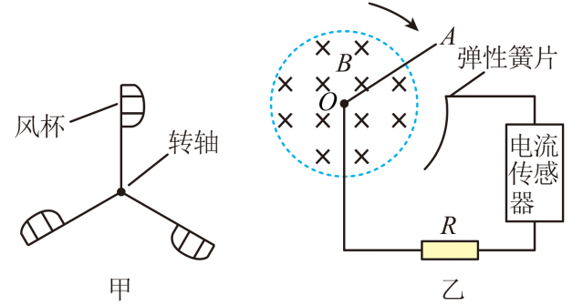11.某风速实验装置由风杯组系统（甲图）和电磁信号产生系统（乙图）两部分组成．电磁信号产生器由圆形匀强磁场和固定于风轮转轴上的导体棒*OA*组成（*O*点连接风轮转轴），磁场半径为*L*，磁感应强度大小为*B*，方向垂直纸面向里，导体棒*OA*长为1.5*L*，电阻为*r*，风推动风杯组绕水平轴顺时针匀速转动，风杯中心到转轴距离为2*L*，导体棒每转一周*A*端与弹性簧片接触一次，接触时产生的电流强度恒为*I*。图中电阻为*R*，其余电阻不计。求：

（1）当导体棒与弹性簧片接触时，*OA*两端电势差*UOA*；

（2）风杯的速率*v*。

12. 如图甲所示，边长的单匝正方形线框垂直放置在有界匀强磁场中，线框连接阻值的电阻，磁感应强度*B*按图乙所示的规律变化，线框电阻不计，求：

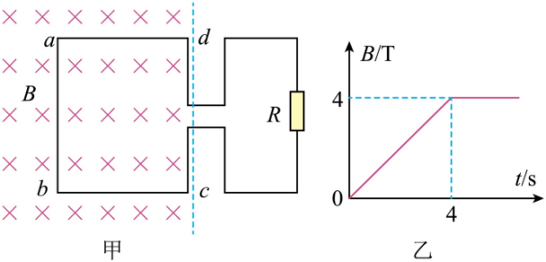（1）时，线框边受到的安培力大小；

（2）内电阻中产生的焦耳热。

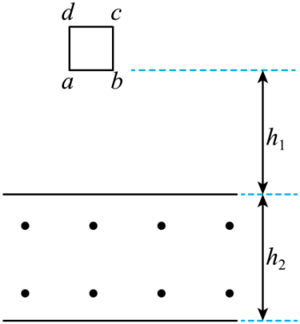13．如图所示，一个正方形导线框*abcd*，边长*l*＝0.1m，总电阻，质量*m*＝0.01kg。线框从磁场上方处自由下落，其下边*ab*进入匀强磁场区域后，开始做匀速运动，磁场区域宽度，不计空气阻力，取。求：

（1）磁感应强度的大小*B*；

（2）*ab*边下落至磁场下边界过程中，线框中产生的焦耳热*Q*。

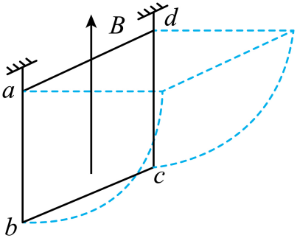14．如图所示，一边长为*L*、电阻为*R*的正方形金属线框*abcd*可绕其水平边*ad*转动。线框处在竖直向上的磁感应强度为*B*的匀强磁场中，已知*bc*边质量为*m*，其余质量不计。现给*bc*边一个瞬时冲量，使*bc*边获得水平速度*v*，线框恰能摆至水平位置。求：

（1）线框刚开始运动瞬间*bc*边所受安培力大小*F*；

（2）线框开始运动到水平位置过程中产生的焦耳热*Q*。

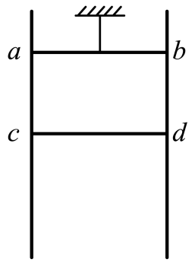15.如图所示，足够长的两光滑竖直金属导轨间距为*L*，处在磁感应强度大小为*B*、方向垂直导轨平面的匀强磁场中，匀质金属棒*ab*、*cd*均紧贴两导轨，质量均为*m*，电阻均为*R*，导轨电阻不计，重力加速度为*g*，现用悬绳固定*ab*棒，由静止释放*cd*棒，求：

（1）*cd*棒最终速度的大小；

（2）悬绳对*ab*棒拉力的最大值。

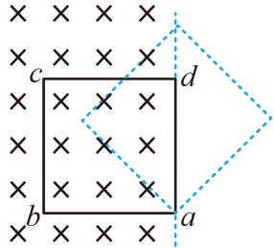16.如图所示，边长为的正方形导线框放在纸面内，在边左侧有足够大的匀强磁场，磁感应强度大小为，方向垂直纸面向里，导线框的总电阻为。现使导线框绕点在纸面内顺时针匀速转动，经时间第一次转到图中虚线位置。求：

（1）内导线框中平均感应电动势的大小和通过导线截面的电荷量；

（2）此时线框的电功率。

**专题：电磁感应和电路参考答案**

1、D 2、C 3、B 4、B 5、D 6、D 7、B 8、B 9、C 10、C

11.（1）根据题意可知，当导体棒在磁场中顺时针转动时，相当于电源，且*O*端相当于电源的负极，则根据欧姆定律可知，*OA*两端电势差*UOA*数值上等于电路中的外电压，则有

 

（2）依题意有，电源电动势为

结合闭合电路的欧姆定律有

解得

则风杯速率为

12.（1）线框电动势为

根据闭合电路欧姆定律可得

由图可知时，，则根据安培力为

（2）内电阻中产生的焦耳热

13.由动能定理得

线圈匀速进入磁场有

*l*

根据欧姆定律有

解得

（2）线圈匀速进入磁场过程中产生焦耳热，由能量守恒得

14.（1）由法拉第电磁感应定律有*E*＝*BLv*

由欧姆定律有*I*＝

根据安培力公式有*F*＝*BIL*

解得*F*＝

（2）由能量守恒定律，可得*Q*＝*mv*2－*mgL*

15、（1）根据题意，设*cd*棒最终速度的大小为，此时，感应电动势为



感应电流为

安培力为

棒速度稳定时，对棒有

联立解得

（2）棒匀速运动时，悬绳对棒拉力最大，则有

16.（1）时间内穿过线框的磁通量变化量为

由法拉第电磁感应定律得



平均感应电流

通过导线的电荷量为



（2）线框中瞬时电动势为



其中



线框的电功率为

